2024年 递交迁移证登记名单同济大学问卷系统操作指南（电子文档）

1. 登录同济大学一网通办门户，搜索问卷；

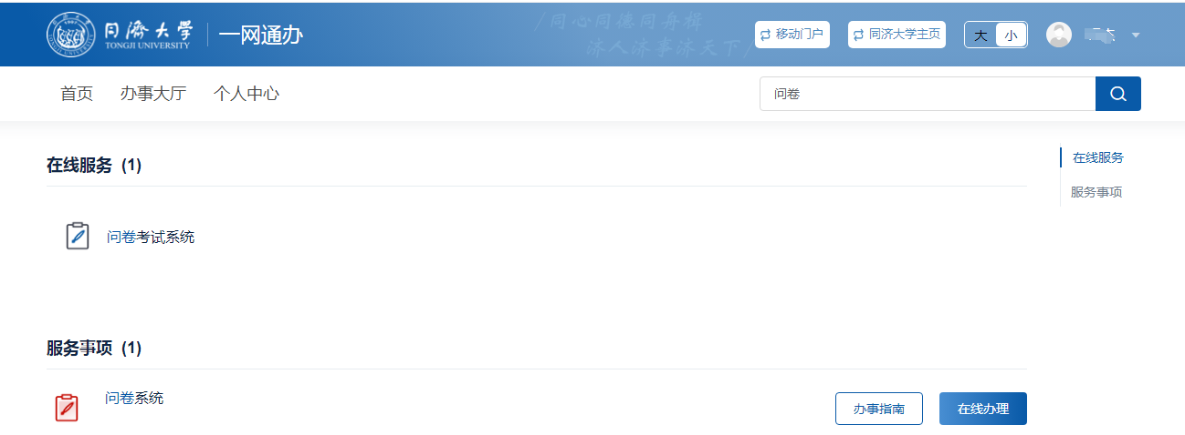

1. 点击问卷系统——在线办理——登录同济大学问卷系统
2. 我的项目——新建——通过模板导入

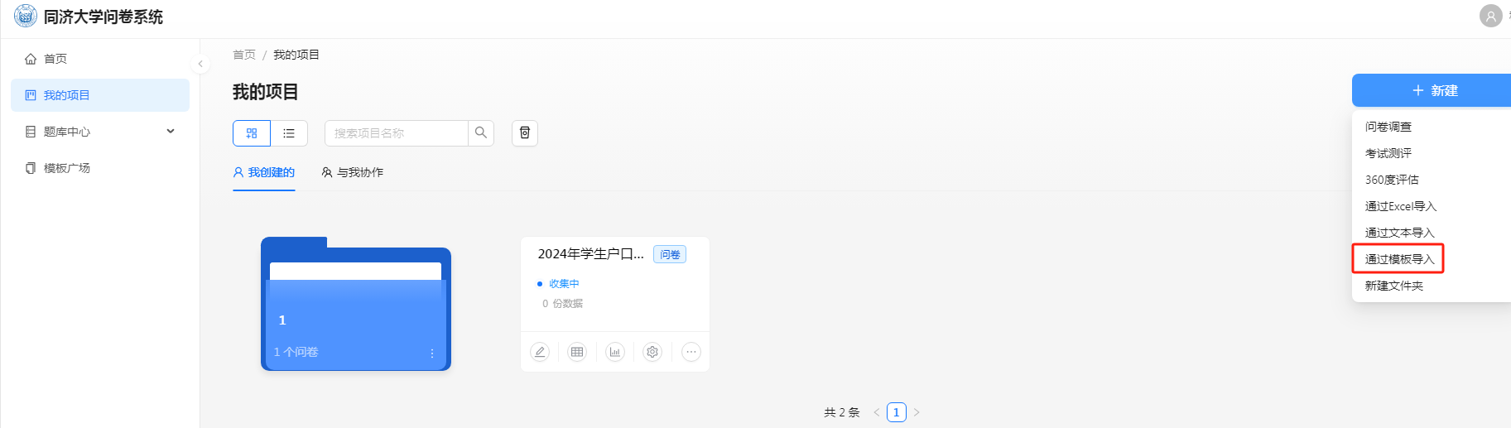

1. 导入模板（附件下载）

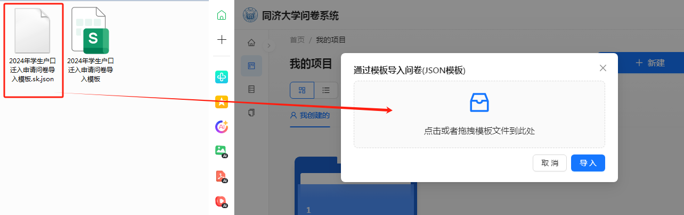

1. 根据各学院修改相应的问卷标题，保存问卷。问卷里面其他内容请保持一致，不用修改。
2. 发放问卷：注意点开发放问卷，开始收集数据。

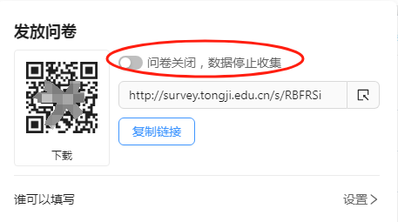

1. 将填写问卷二维码下载发给同学们填写。（此问卷仅新生办理户口迁入的同学填报）
2. 在公开查询处可以设置自主设置查询条件。
3. 在最后导出数据时，请注意将问卷关闭，停止数据收集。
4. 将收集核查好的数据导出（电子名单按学号从小到大顺序排序），移交纸质户口迁移材料前发送到邮箱地址: [07039@tongji.edu.cn。](mailto:07039@tongji.edu.cn。)

附：